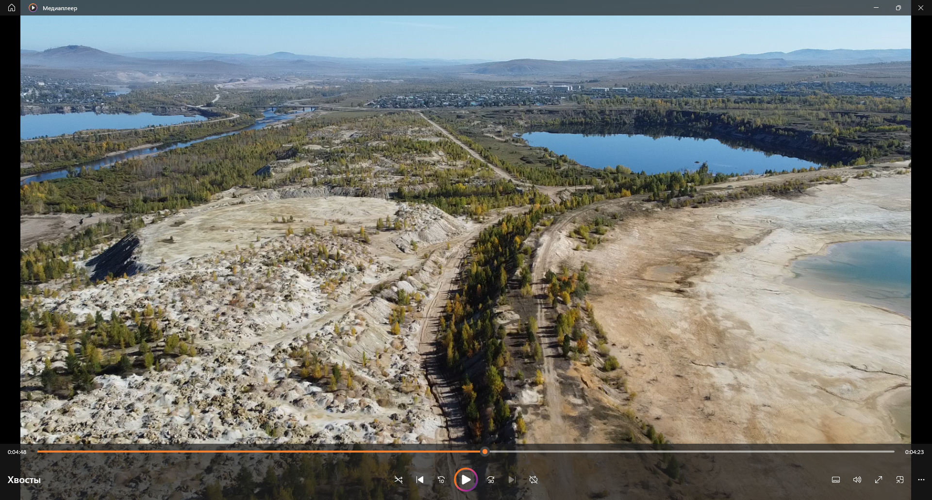

ООО «Тасеевское»
Администрация Балейского муниципального округа

ОБЩЕСТВЕННЫЕ СЛУШАНИЯ
по объекту государственной экологической экспертизы, содержащему предварительные материалы оценки воздействия на окружающую среду: «Горно-обогатительный комбинат на базе золоторудного месторождения Тасеевское. I очередь. Технологический комплекс. Хвостовое хозяйство. Инфраструктурный комплекс»

Дата проведения слушаний:
10 декабря 2025г. в 12 часов 00 минут
(начало регистрации участников – в 11 часов 00 минут)

Место проведения слушаний:
Дом культуры (673450, Забайкальский край, Балейский муниципальный округ, г. Балей, ул. Ленина, д.32)

Наименование планируемой хозяйственной и иной деятельности:
строительство горно-обогатительного комбината на базе золоторудного месторождения Тасеевское. I очередь. Технологический комплекс. Хвостовое хозяйство. Инфраструктурный комплекс

Цель планируемой хозяйственной и иной деятельности:
отработка первой очереди запасов месторождения «Тасеевское»

Место реализации планируемой хозяйственной и иной деятельности:
Забайкальский край, Балейский муниципальный округ, г. Балей, Тасеевское золоторудное месторождение

